PRZEPIS NA ZUPĘ RYBNĄ Z MAKARONEM
PRZEPIS : Patrycja Kowalska, Klaudia Hanna,Paula Ignaczak, Angelika Bulik
-MAKARONA 200 GRAMÓW
-CEBULA 2 SZTUKI
-MARCHEW 2 SZTUKI
-PIETRUSZAI 1 SZTUKA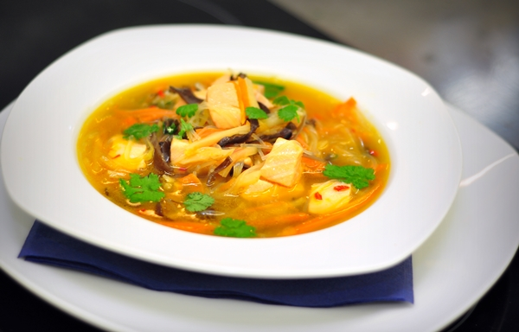
-SELER 0.5 SZTUKI
-POR 0.5 SZTUKI
-NAĆ PIETRUSZKI 1 PĘCZEK
-KOPEREK 1 SZCZYPTA
-ZIELE ANGIELSKIE 5 SZTUK
-LIŚĆ LAUROWY 2 SZTUKI
-PIEPRZ ZIARNISTY 8 SZTUK
-SÓL,PIEPRZ 1 SZCZYPTA
-DORSZ ŚWIERZY 350 GRAMÓW
SPOSÓB PRZYGOTOWANIA:
- Do garnka wlewamy 800 ml wody i dodajemy warzywa: cebulę, marchew, korzeń i natkę pietruszki, seler, por, gałązki koperku oraz przyprawy: ziele angielskie, liście laurowe i ziarna pieprzu. Gotujemy wywar na małym ogniu przez około godzinę, doprawiamy solą i pieprzem. Makaron gotujemy według zaleceń producenta na opakowaniu.
- Z ugotowanego wywaru łyżką cedzakową wyjmujemy warzywa i dodajemy umytą, pokrojoną rybę, którą gotujemy przez 20 minut w wywarze. Po tym czasie wyjmujemy rybę i dzielimy na kawałki usuwając ości.
- Rybę i makaron układamy na talerzach, następnie zalewamy wywarem oraz dekorujemy ziołami i warzywami z gotowania.

